课程设计报告
仓库管理系统
（库智 WMS · Warehouse Management System）
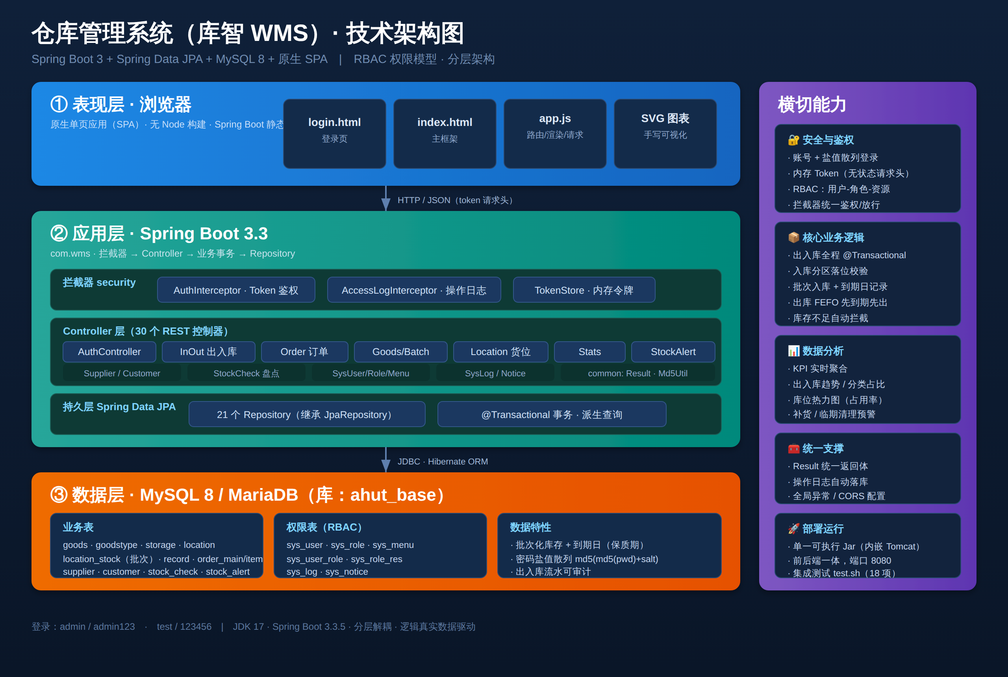

姓 名：侯皖婷
班 级：计231
承担模块：前端样式设计 · 登录认证 · 用户/角色/菜单管理
技术栈：Java 17 · Spring Boot 3.3 · Spring Data JPA · MySQL 8

目 录

一、项目介绍

1.1 项目背景与意义
随着超市、社区门店与日用仓库的商品品类和进出频次不断增长，传统的人工纸质台账在库存盘点、进货出货、临期管理等环节效率低、易出错、难追溯。为此，本课程设计以团队协作方式开发了一套面向超市 / 日用仓库的进销存仓库管理系统——库智 WMS，将传统人工台账升级为数据化、可视化、可追溯的信息系统。
系统采用 B/S（浏览器 / 服务器）架构，基于 RBAC（基于角色的访问控制）权限模型，实现从采购入库、库位存储、销售出库到统计分析与预警的全流程闭环管理，所有数据均由真实数据库驱动。

1.2 系统总体功能
系统整体分为「业务功能」与「系统管理功能」两大类，共 12 个以上模块：

（1）业务功能
- 运营总览：库存 KPI、出入库趋势、分类占比、近期流水可视化；
- 出入库管理：入库落位、订单关联、凭证上传，出库按「先到期先出（FEFO）」扣减；
- 商品档案与分类：商品建档、图片、库存、保质期与清理预警设置；
- 货位管理：按分区看板展示容量、已存商品与剩余容量；
- 采购 / 销售订单：多明细订单，关联供应商 / 客户；
- 供应商 / 客户管理、库存盘点、库存流水记录、图表统计。

（2）系统管理功能（本人负责）
- 登录认证：账号密码登录、令牌鉴权、退出登录、修改密码；
- 用户管理：系统用户的增删改查与账号锁定；
- 角色管理：角色维护、用户—角色分配、角色—资源授权；
- 菜单管理：树形菜单维护，驱动前端导航与权限粒度；
- 操作日志：写操作真实落库、可审计。

1.3 系统总体架构
系统采用「表现层 — 应用层 — 数据层」三层、前后端一体的架构，前端由 Spring Boot 直接托管，通过 HTTP/JSON 与后端交互，后端经 Spring Data JPA 访问 MySQL 数据库。整体技术架构如下图所示：

图 1-1 系统技术架构图
系统的功能模块划分如下图所示：
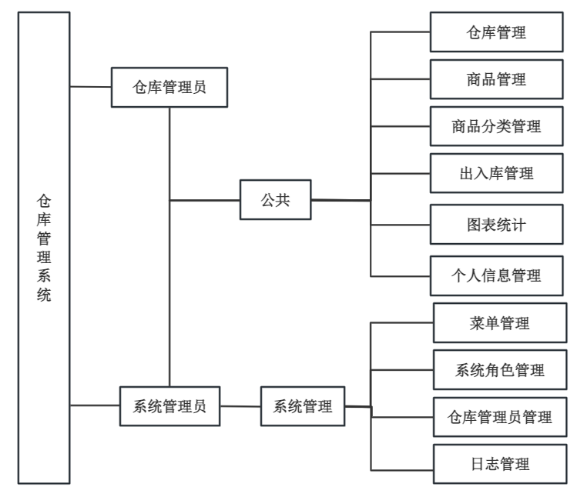
图 1-2 系统功能结构图

二、开发技术介绍
本项目为主流的 Java Web 技术栈，各层次所用技术及作用如下表：
层次 | 技术 / 框架 | 作用说明
后端框架 | Spring Boot 3.3.5 | 约定优于配置，内嵌 Tomcat，快速构建 REST 服务
持久层 | Spring Data JPA / Hibernate | 实体—表映射，免写样板 SQL，自动实现 CRUD
数据库 | MySQL 8.0（ahut_base） | 存储业务与权限数据，支持事务与中文
前端 | 原生 HTML / CSS / JavaScript（SPA） | 单页应用，手写 SVG 图表，无需构建工具
构建工具 | Maven | 依赖管理与项目打包（单一可执行 Jar）
开发语言 | Java 17 | 后端主开发语言
安全鉴权 | 加盐散列 + 内存 Token + RBAC | 密码不落明文，接口统一鉴权与授权
辅助工具 | Lombok | 注解自动生成 getter/setter 等样板代码

2.1 后端：Spring Boot + Spring Data JPA
后端以 Spring Boot 为核心，采用「实体 Entity → 仓库 Repository → 控制器 Controller」的分层结构。Repository 继承 JpaRepository 即自动获得增删改查能力；Controller 以 @RestController 暴露 REST 接口，统一返回 Result 结构（code / msg / data）。

2.2 前端：原生单页应用（SPA）
前端不依赖 Vue / React 等框架，使用原生 JavaScript 实现路由与页面渲染，图表为手写 SVG，样式基于 CSS 自定义变量统一管理，整体呈现「深色侧边导航 + 浅色内容工作区」的专业后台风格，并适配移动端。

2.3 安全：加盐散列 + 令牌 + RBAC
登录口令采用 md5(md5(明文)+盐) 的加盐散列方案存储；登录成功后签发 Token 并由拦截器统一校验；权限通过「用户—角色—资源」三层 RBAC 模型控制。此部分为本人负责，详见第四章。

三、数据库设计

3.1 数据库概述
系统数据库名为 ahut_base，采用 InnoDB 引擎、支持事务。整库共 21 张数据表，可分为「业务表」与「权限 / 系统表」两大类。

3.2 数据表清单
类别 | 表名 | 中文含义
业务 | goods | 商品表
业务 | goodstype | 商品分类表
业务 | storage | 仓库表
业务 | location | 货位表
业务 | location_stock | 库位批次库存表（含入库/到期日）
业务 | record | 出入库流水记录表
业务 | goods_batch | 商品批次表
业务 | orders / order_item | 订单主表 / 订单明细表
业务 | supplier / customer | 供应商 / 客户表
业务 | stock_check / stock_check_item | 库存盘点 / 盘点明细表
业务 | stock_alert | 库存预警表
权限 | sys_user | 用户表
权限 | sys_role | 角色表
权限 | sys_menu | 菜单表
权限 | sys_user_role | 用户—角色关联表
权限 | sys_role_res | 角色—资源关联表
系统 | sys_log / sys_notice | 操作日志 / 通知表

3.3 核心表结构
权限模块（本人负责）对应的 5 张核心表结构如下。

（1）sys_user 用户表
字段 | 类型 | 说明
id | int PK | 主键，自增
name | varchar(32) | 姓名
number | varchar(32) | 登录账号
password | varchar(100) | 口令散列值 md5(md5(明文)+salt)
salt | varchar(32) | 密码盐，每用户独立
age / sex / phone | — | 年龄 / 性别 / 电话
locked | tinyint | 是否锁定（1 是 0 否）
del_flag | tinyint | 逻辑删除标识
create_time / update_time… | — | 审计字段

（2）sys_role 角色表 / （3）sys_menu 菜单表
表 | 关键字段 | 说明
sys_role | id / name / description / del_flag | 角色名称、描述
sys_menu | id / name / parent_id / type / icon / url / component / sort | parent_id 自关联成树；type：0 菜单 / 1 页面 / 2 资源

（4）sys_user_role /（5）sys_role_res 关联表
表 | 字段 | 说明
sys_user_role | id / user_id / role_id | 用户与角色多对多关联
sys_role_res | id / role_id / res_id / res_type | 角色与资源（菜单）授权关联

核心业务表方面，goods（商品）经 storage、goodstype 关联仓库与分类；record（流水）记录每一笔出入库；location_stock 以批次记录库位存货及到期日，支撑「先到期先出」。

3.4 E-R 关系图
系统整体实体关系（E-R）如下图所示，权限侧为标准 RBAC 结构：sys_user ─＜ sys_user_role ＞─ sys_role ─＜ sys_role_res ＞─ sys_menu。
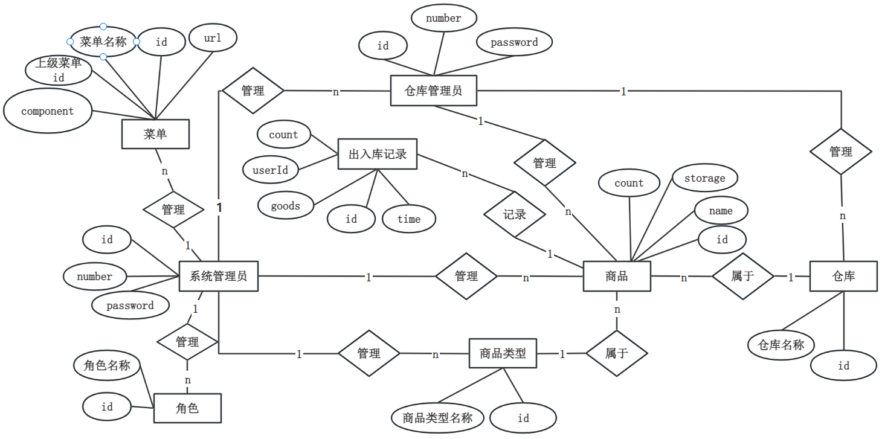
图 3-1 系统 E-R 图
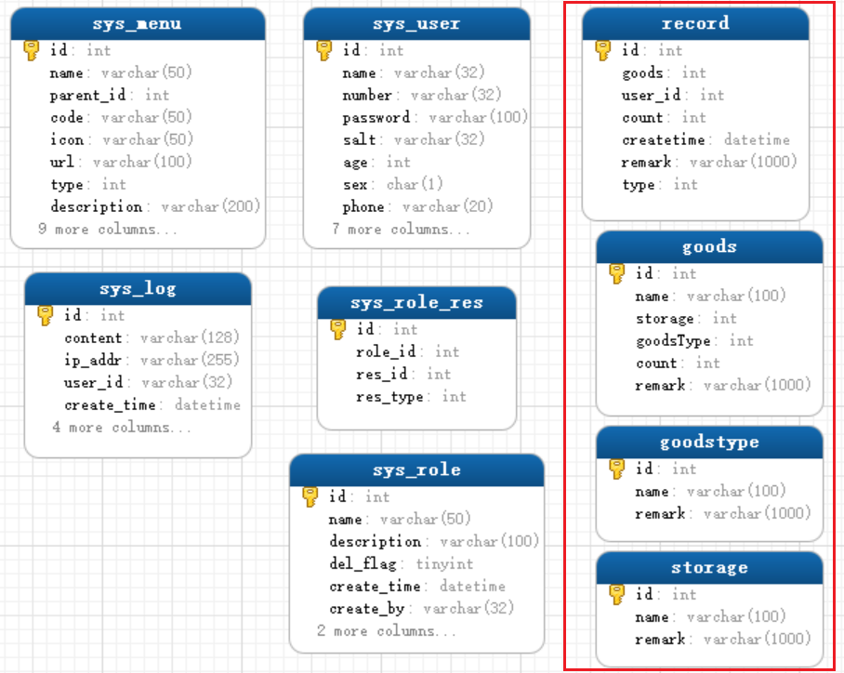
图 3-2 数据库表设计

四、功能模块详细设计与实现（本人负责部分）
本章详细介绍本人负责的前端样式设计、登录认证、用户管理、角色管理、菜单管理五个模块，包含功能说明、数据流程、关键代码解读与运行截图。

4.1 前端样式设计
目标：为全站建立统一的视觉规范（配色、排版、组件样式、响应式），做到「一套变量、全站生效」。

4.1.1 设计规范（CSS 设计变量）
全站样式集中在 CSS 自定义变量 :root 中定义，修改一处即全站生效，核心变量如下：
:root{
--brand-1:#0a0e17; --brand-2:#0e1523; /* 侧边栏深色 */
--accent:#2a78d6; --accent-deep:#184f95; /* 品牌主色（蓝） */
--plane:#eef2f9; --surface:#fff; /* 页面底色 / 卡片面 */
--ink:#0f1b33; --muted:#8a99b5; /* 主文字 / 次文字 */
--good:#0ca30c; --warn:#e0920a; --crit:#d03b3b; /* 语义状态色 */
--shadow / --shadow-lg; --r-card:16px; --r-ctl:10px; /* 阴影与圆角 */
}

4.1.2 布局与组件实现
- 整体布局：.app 使用 CSS Grid（grid-template-columns:248px 1fr），左固定侧栏、右自适应工作区；侧栏 sticky 固定；
- 侧边导航：深色渐变背景，当前页用左侧 3px 高亮条 + 渐变底标识（.active）；
- 顶栏：sticky 吸顶 + backdrop-filter 毛玻璃效果；
- 通用组件：统一封装 .btn 按钮、.card 卡片、.field 表单、.spin 加载动画等，各页面复用；
- 响应式：@media (max-width:820px) 下侧栏收起、登录页配图隐藏、布局自适应。
系统整体界面（深色侧栏 + 浅色工作区）效果如下：
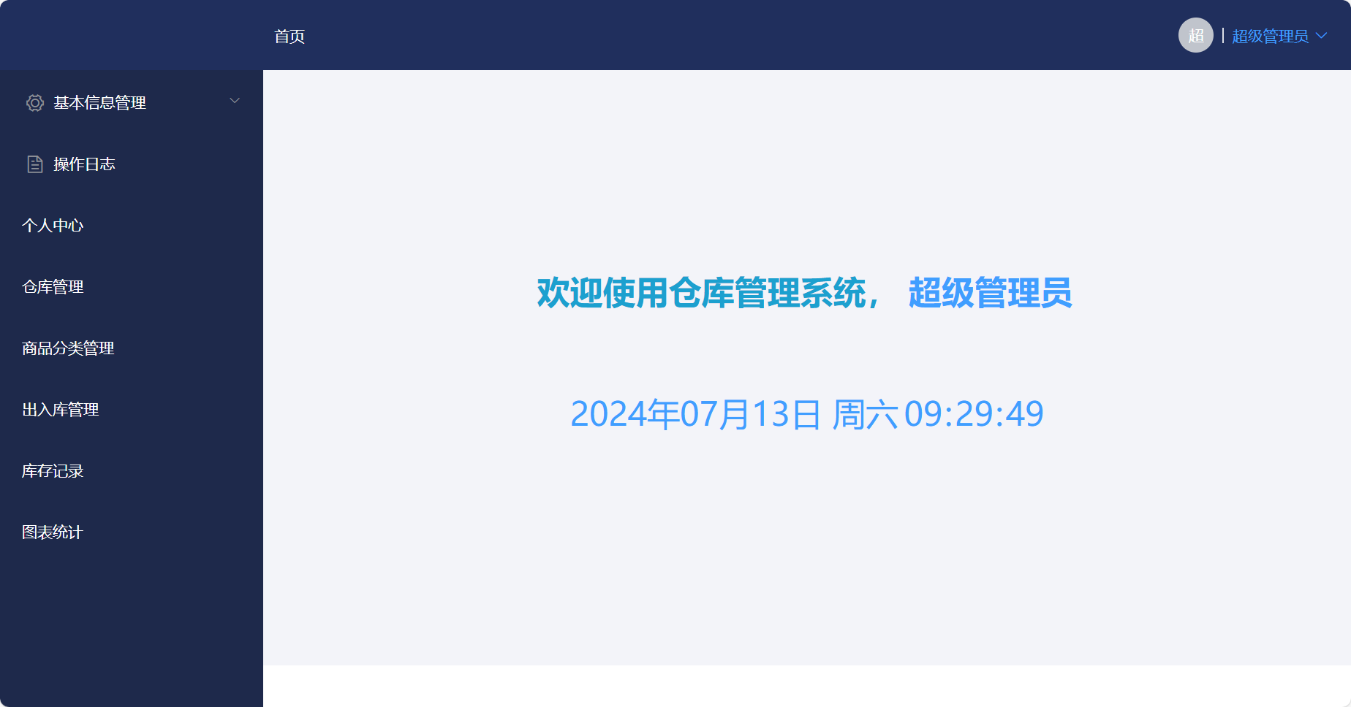
图 4-1 系统首页（整体布局与样式）

4.2 登录认证
功能：账号密码登录、令牌签发与校验、退出登录、修改密码。安全要求：密码加盐散列存储，接口统一鉴权。

4.2.1 数据流程
登录：账号+密码 → 按账号查用户 → 校验是否删除/锁定 → 加盐散列比对
→ 一致则签发 Token → 前端存入 localStorage → 跳转主控台
访问：请求头携带 token → AuthInterceptor 校验 → 通过放行(注入登录人)
→ 失败返回 401 → 前端清空并跳回登录页

4.2.2 关键代码解读
① 口令加盐散列（Md5Util）：方案为 md5(md5(明文)+盐)，每用户独立 salt，可抵御彩虹表攻击。
public static String hashPassword(String rawPassword, String salt) {
return md5(md5(rawPassword) + salt); // 两次 MD5 + 盐
}

② 登录接口（AuthController#login）：逐步校验后签发令牌，返回体经 safeUser() 剔除 password、salt 等敏感字段。
Optional<SysUser> opt = userRepo.findByNumber(req.number().trim());
if (opt.isEmpty()) return Result.fail("账号不存在");
SysUser u = opt.get();
if (u.getDelFlag()==1) return Result.fail("账号已删除");
if (u.getLocked()==1) return Result.fail("账号已被锁定");
String hashed = Md5Util.hashPassword(req.password(), u.getSalt());
if (!hashed.equalsIgnoreCase(u.getPassword())) return Result.fail("密码错误");
String token = tokenStore.issue(new Principal(u.getId(), u.getName(), u.getNumber()));

③ 令牌存储（TokenStore）：以 ConcurrentHashMap 维护「Token→登录人」映射，支持并发；退出登录即 remove。
public String issue(Principal p){ String t=UUID.randomUUID().toString().replace("-",""); tokens.put(t,p); return t; }
public Principal resolve(String t){ return t==null?null:tokens.get(t); }
public void revoke(String t){ if(t!=null) tokens.remove(t); }

④ 统一鉴权拦截（AuthInterceptor + WebConfig）：拦截 /api/**，放行登录接口，未登录返回 401。
// AuthInterceptor：校验令牌，通过则注入登录人
Principal p = tokenStore.resolve(req.getHeader("token"));
if (p == null) { resp.setStatus(401); ... return false; }
req.setAttribute("principal", p);

// WebConfig：注册拦截器并放行登录接口
registry.addInterceptor(authInterceptor).addPathPatterns("/api/**")
.excludePathPatterns("/api/auth/login");

登录界面（左右分栏式）运行效果如下：
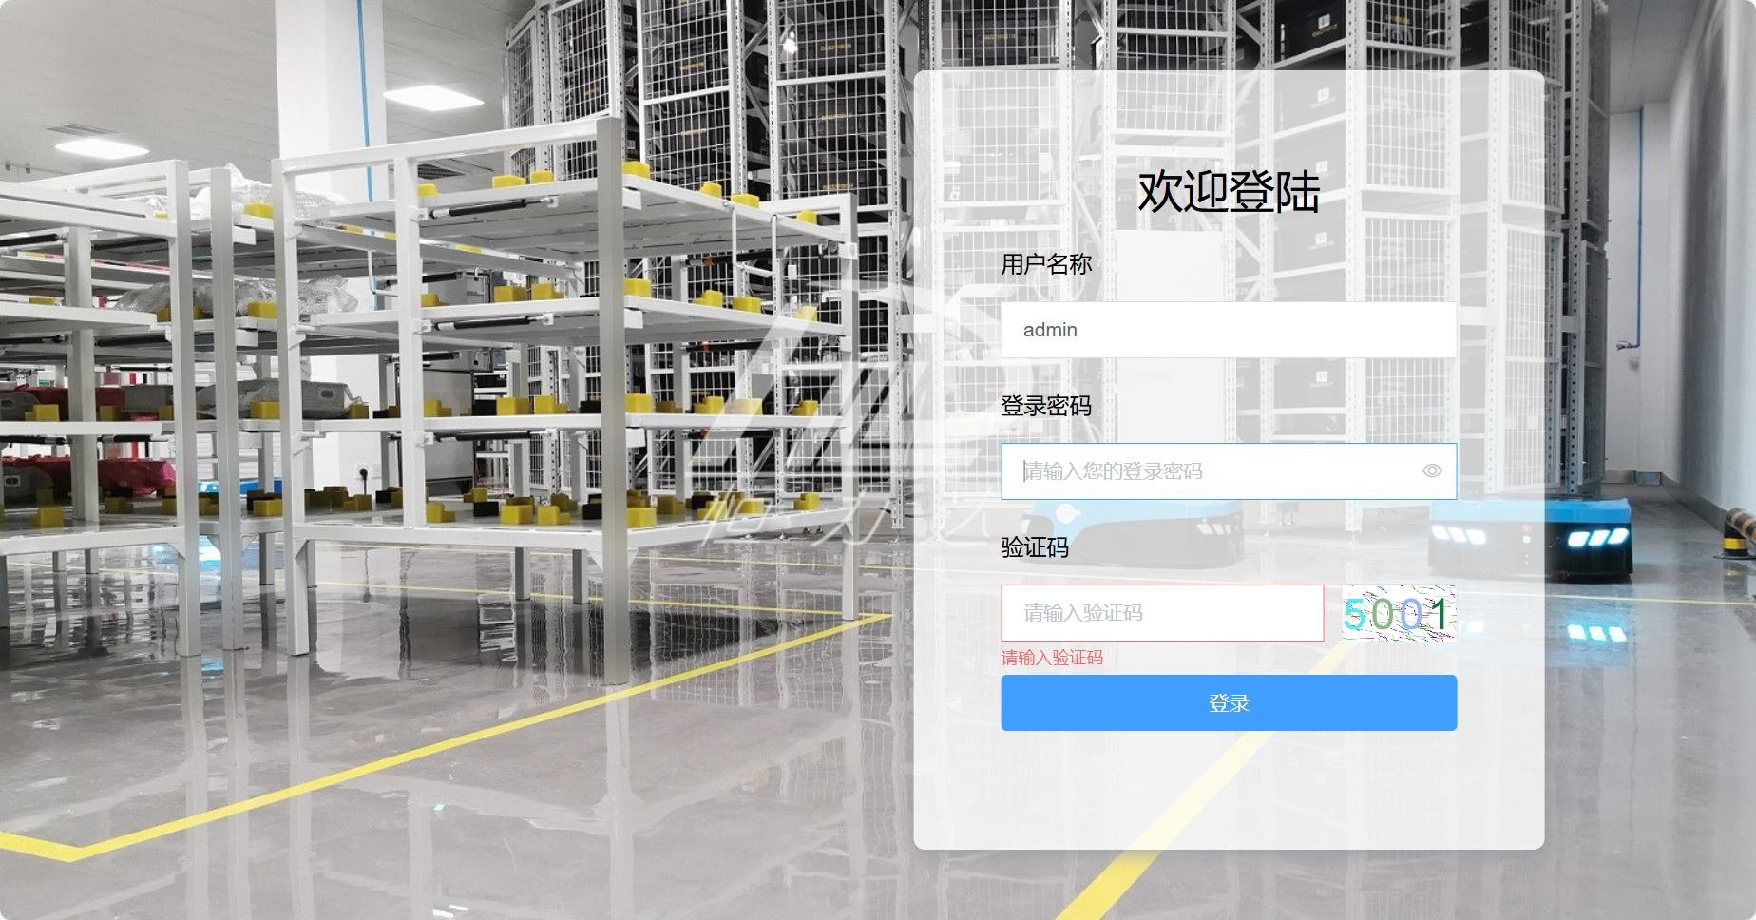
图 4-2 系统登录界面

4.3 用户管理
功能：对系统用户进行新增、查询、修改、删除，并可锁定 / 逻辑删除账号。

4.3.1 关键代码解读：通用 CRUD 基类
用户、角色、菜单等系统管理表操作高度相似，故抽象出泛型基类 BaseController<T> 统一提供增删改查，各控制器仅需继承并注入自己的 Repository，大幅减少重复代码：
public abstract class BaseController<T> {
protected abstract JpaRepository<T,Integer> repo();
@GetMapping public Result<List<T>> list(){ return Result.ok(repo().findAll()); }
@GetMapping("/{id}") public Result<T> get(@PathVariable Integer id){ ... }
@PostMapping public Result<T> create(@RequestBody T e){ return Result.ok(repo().save(e)); }
@PutMapping("/{id}") public Result<T> update(@PathVariable Integer id,@RequestBody T e){ return Result.ok(repo().save(e)); }
@DeleteMapping("/{id}") public Result<Void> delete(@PathVariable Integer id){ repo().deleteById(id); return Result.ok(); }
}

用户管理控制器仅数行即完成全部 CRUD：
@RestController @RequestMapping("/api/sys_user")
public class SysUserController extends BaseController<SysUser> {
private final SysUserRepo repo;
public SysUserController(SysUserRepo repo){ this.repo = repo; }
@Override protected JpaRepository<SysUser,Integer> repo(){ return repo; }
}

4.3.2 数据流程与接口
方法 | 路径 | 说明
GET | /api/sys_user | 用户列表
GET | /api/sys_user/{id} | 用户详情
POST | /api/sys_user | 新增用户
PUT | /api/sys_user/{id} | 修改用户
DELETE | /api/sys_user/{id} | 删除用户

用户管理界面（支持查询、新增、编辑、删除、分页）运行效果如下：
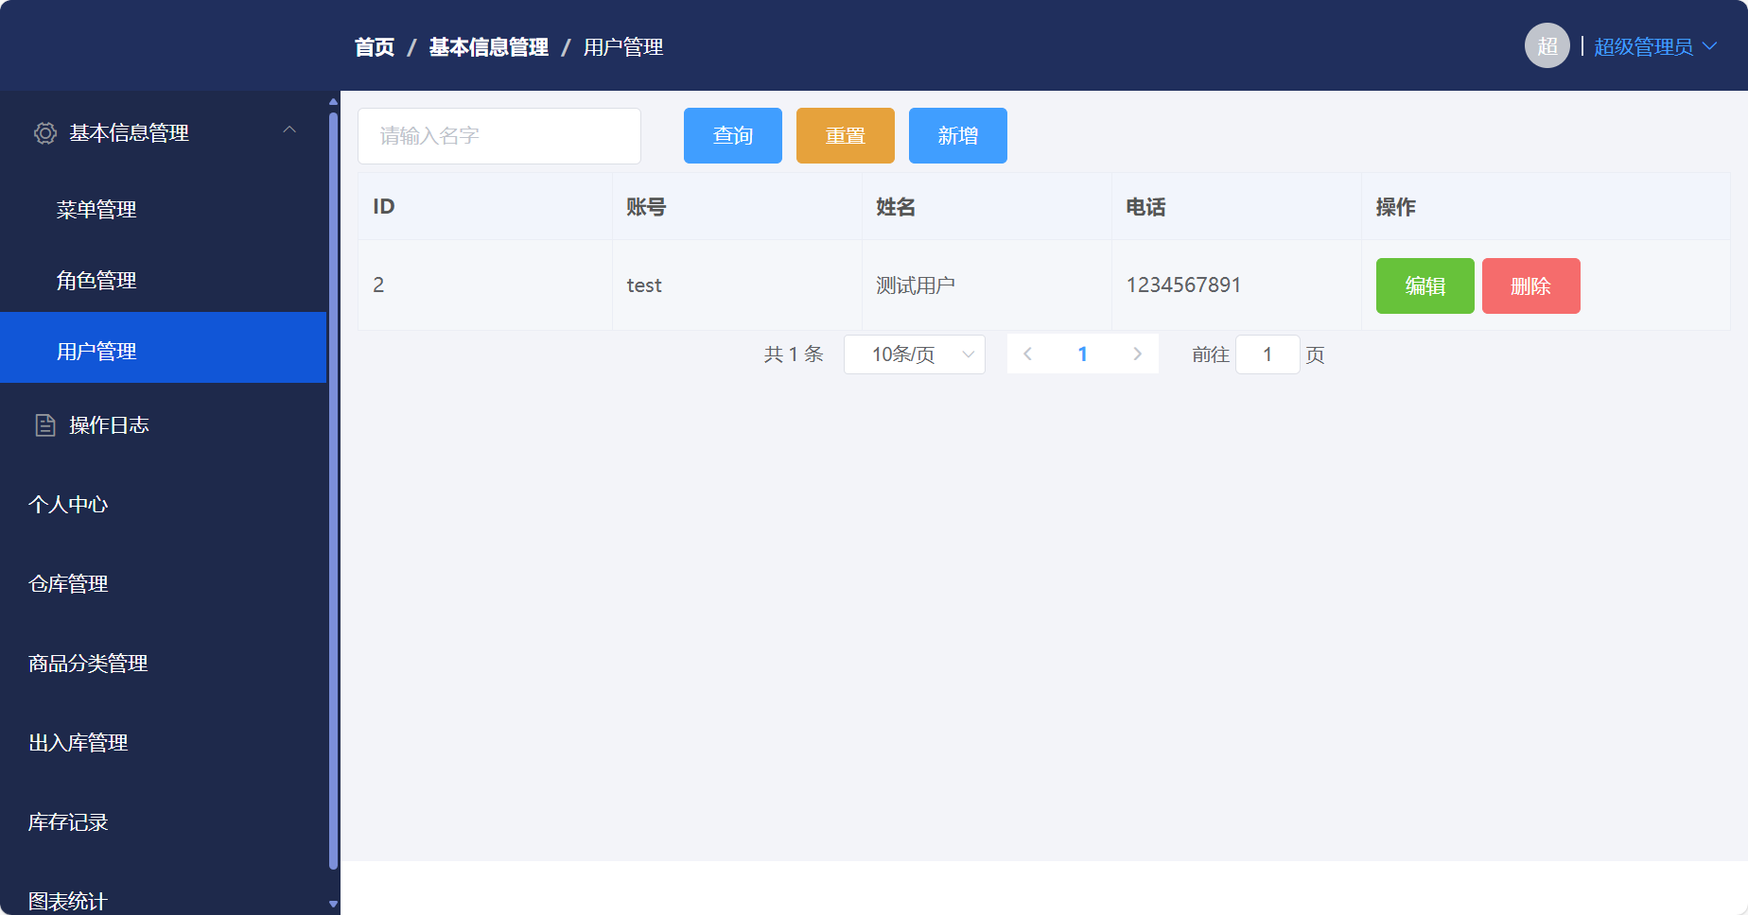
图 4-3 用户管理界面

4.4 角色管理
功能：维护系统角色，并完成「用户—角色」与「角色—资源」两类分配，是 RBAC 的核心。
- 角色维护：SysRoleController 复用 BaseController 提供 CRUD；SysRole 实体用 @PrePersist 在落库前自动补齐创建时间与删除标识；
- 用户—角色分配：通过 sys_user_role 表（/api/sys_user_role）为用户增删角色；
- 角色—资源授权：通过 sys_role_res 表（/api/sys_role_res）为角色分配可访问的菜单资源（res_type 区分菜单/页面/资源）。
// SysRole 实体：落库前自动补齐审计字段
@PrePersist void onCreate(){
if (createTime == null) createTime = LocalDateTime.now();
if (delFlag == null) delFlag = 0;
}

4.5 菜单管理
功能：维护系统菜单树。SysMenu 实体通过 parent_id 自关联构成树形层级，type 字段区分「菜单(0)/页面(1)/资源(2)」三级粒度，icon、sort、component 分别控制图标、排序与前端组件路径。
菜单数据既是后台可维护的配置，也是前端导航渲染与 sys_role_res 授权的基础：角色被授予哪些菜单 id，登录后即可见并进入对应功能，从而实现「按角色显示不同菜单」。

4.6 个人信息与修改密码
登录人可在个人中心查看账号、姓名、电话与所属角色，并修改登录密码。改密时校验原密码正确、新密码不少于 6 位，再用原盐重新散列保存，保证改密同样不落明文（AuthController#changePassword）。
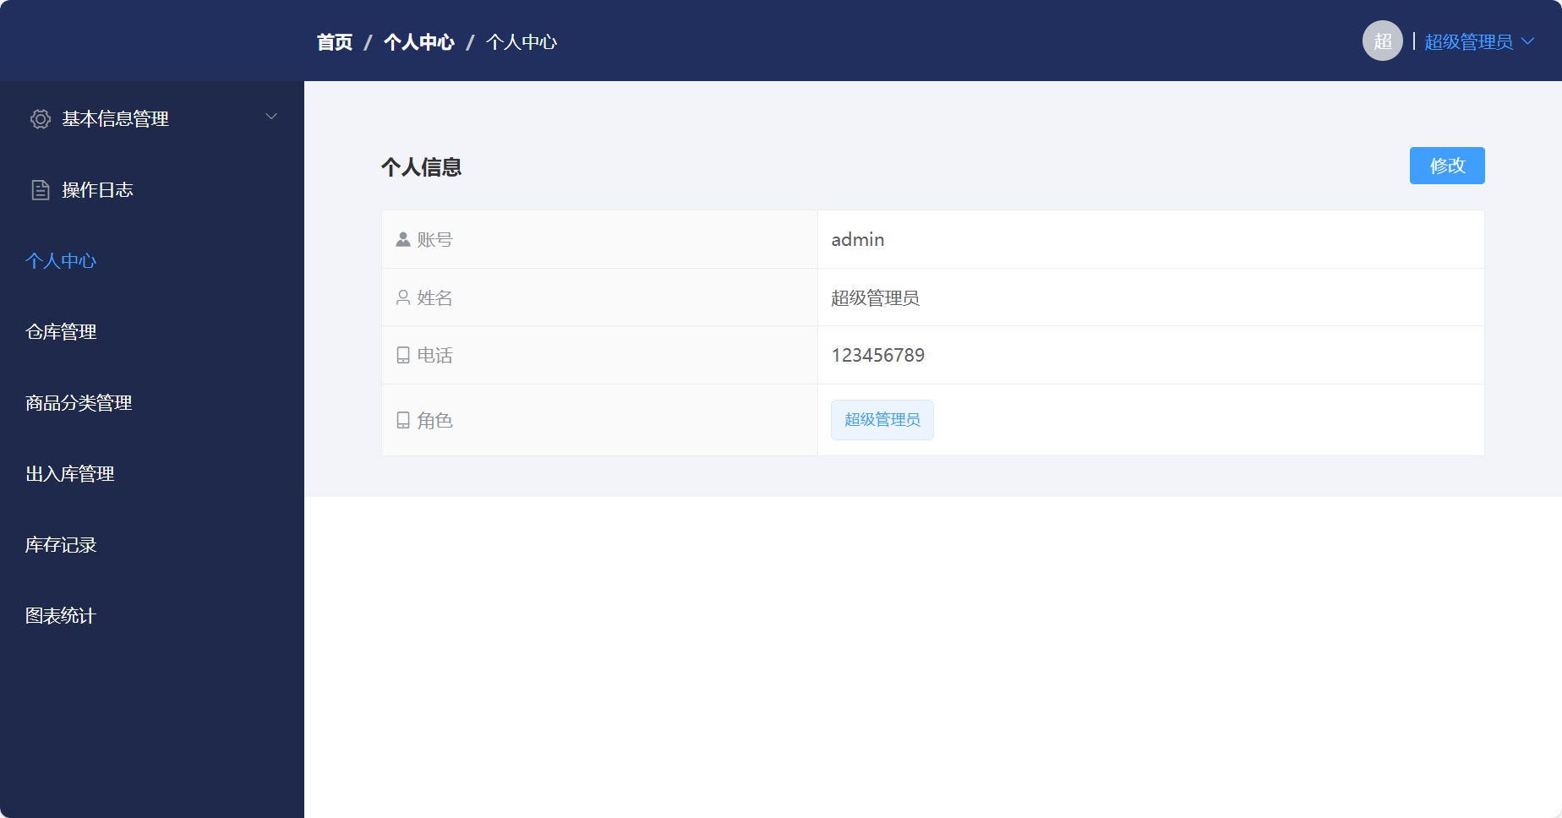
图 4-4 个人信息与修改密码

五、项目总结

5.1 项目成果
本项目完整实现了一套面向超市 / 日用仓库的进销存管理系统，覆盖 12 个以上业务与系统模块，包含 21 张数据表，实现了从入库、库位存储、出库到统计预警的全流程闭环，把传统人工台账升级为数据化、可视化、可追溯的信息系统。

5.2 项目特色
- 分层解耦：表现 / 应用 / 数据三层清晰，系统管理接口以泛型 CRUD 基类复用，代码简洁易维护；
- 逻辑真实：出入库全程事务，入库分区落位、批次记录到期日，出库按「先到期先出（FEFO）」扣减，超量自动拦截；
- 数据驱动：KPI、趋势、分类占比、库位热力图、补货 / 临期预警均为真实聚合，非写死数据；
- 安全可靠：密码加盐散列、Token 鉴权、RBAC 三层授权、写操作留痕可审计；
- 轻量易部署：前后端一体，单一可执行 Jar 内嵌 Tomcat 即可运行。

5.3 个人收获
通过本人负责的前端样式与权限安全模块，我深入理解了 RBAC 权限模型「用角色解耦用户与权限」的设计思想，掌握了 Spring Boot 分层开发、JPA 实体映射、拦截器与统一返回体等工程实践，也体会到加盐散列与敏感字段过滤对系统安全的重要意义，以及 CSS 设计规范化对多人协作的价值。

5.4 不足与展望
- 令牌目前存于内存，服务重启即失效、不便多实例部署，后续可升级为 JWT 或引入 Redis 集中管理；
- 业务逻辑集中在 Controller，可进一步下沉到独立 Service 层，职责更清晰；
- 可结合 sys_role_res 做到前端菜单按角色动态渲染与按钮级细粒度权限控制；
- 可补充单元测试与 CI/CD，进一步提升工程质量。

—— 报告完 ——

